摘要:  
 耀斑，日晷喷流等剧烈太阳爆发活动对于地球会产生严重影响，极易造成通讯设施及导航设备的紊乱，但同时也会产生大量的射电现象。对于这些射电现象的深入研究有助于加深我们对于太阳能量活动的理解。同时随着仪器获取信息能力的日益增强，数据海量增长对于自动化数据分析提出了更高的要求。随着深度学习的快速发展，基于深度学习技术对太阳射电频谱图像的特征提取及分类识别开始广泛应用。

本文采取多种图像处理技术对于太阳射电爆发频谱图像进行预处理，通过伽马变换，通道归一化，灰度拉伸，背景抑制，图像去噪等手段，使得爆发特征更为明显。在图像分类研究方面，分别采用了卷积神经网络CNN模型，联合卷积神经网络的胶囊网络CNN-capsule模型以及联合卷积神经网络的长短时记忆模型CNN-LSTM模型。通过对比试验，在相同深度下CNN取得96.72%的精度,CNN-capsnets取得97.83%的分类准确率，在耗时相差不大的情况下，CNN-LSTM则取得了98.28%的精确度。实验结果表明本文的方法确实有效的提高了太阳爆发类型分类的效果。

关键词：太阳射电；深度学习；图像分类；数字图像处理；capsule；lstm;cnn;

Introduction：

在太阳射电频谱图爆发类型自动识别方面VasiliV.Lobzin等人对II型[1]和III型[2]爆发分别提出的自动检测方法，达到了84%的识别效果；对于II型的爆发，通过预处理、光谱强度变换以及光谱的1/f变换降低II型爆发线的曲率实现II型爆发的自动检测。Houssam Salmane等人[3]提出自动探测太阳射电爆发的动态谱方法，该方法通过分析实时记录信号的动态频谱以消除干扰信号，继而用梯度中值滤波器对信号进行平滑降噪处理，最后提出基于统计特征的检测分类系统。张沛锦等人[4]近期采用了几种计算机视觉方法，对NDA（Nançay Decameter Array）2012～2017年的数据实现了脉冲放电事件数分布、脉冲的起止频率、漂移率的频率依赖性、激励器速度等统计分析的研究。此外，袁国武等人[5]开展用视频监控技术中运动目标检测方法的太阳射电频谱图爆发研究。

目前在机器学习领域中，特定应用场景下合理使用深度学习可以超越传统的机器学习算法性能。ChenZ，MaL，XuL等人[6]在2015年对于太阳频谱的分类设计了多模态网络（Multimodal Network，MN），并在2016年[7]通过深度置信网络（Deep Belief Network，DBN）对太阳射电类型进行分类，ChenS等人[8]在2017年对于太阳射电类型分类设计了卷积神经网络（CNN），YuX等人[9]则通过频谱数据之间的时间依赖性，使用长短时记忆网络（Long-Short Time Memory，LSTM）对太阳射电数据进行分类，均取得较好的效果。

一、数据处理概述

1.1数据来源及介绍

数据来自澳大利亚政府气象局的网站Space Weather Services,通常称为IPS，该网站监测和预报包括太阳活动在内的空间天气以及地球物理和电离层的状况。该图片数据的年份跨度为2000年到2018年，共6000余张。

　　该天文台中观测到的太阳射电爆发可大致分为五类：

I型：该型爆发只发生在暴风雨中，包括数千次的短持续时间的窄宽带爆发，该爆发通常包含一个底层连续体，在强风暴中，会观察到单个该型爆发的强风暴漂移链。

Ⅱ型：Ⅱ型爆发是激波扰动日冕等离子体引起的等离子体辐射。该型爆发与太阳耀斑有密切关系﹐几乎所有Ⅱ型爆发都与耀斑相伴发生。Ⅱ型爆发具有较慢的频率漂移，大多数Ⅱ型爆发都具有很高的强度﹐Ⅱ型爆发是非偏振的﹐或偏振非常微弱。

III型：该爆发是一种快速频率漂移爆发，在活动极大年出现频繁。该可以单独成群间歇性的在较长的时间内以风暴的形式持续发生，有较快的漂移速率，通常不单独发生。

IV型：该爆发是高能电子在磁场中回转而发出的辐射﹐即同步加速辐射。属于连续辐射类型，即在很宽频带上比较持久的均匀辐射。通常发生在大耀斑之后，持续时间较长。

V型：与III型爆发相伴发生，辐射频带较宽，强度较大，持续时间较短。

由于III型和IV型爆发在数据集中占据比例较大，所以我们依据现有图像数据及研究内容，将本文中图像分类内容定为：III型，IV型以及其它。

1.２数据预处理

1.２.1灰度化处理及剪裁图片：

RGB色彩模式使用RGB模型为图像中每一个像素的RGB分量分配一个0-255范围内的强度值，RGB图像只使用红色（R）绿色（G）蓝色（B）三种颜色，将它们按不同比例混合。

在RGB模型中，如R=G=B，则将其的值称为灰度值。因此灰度图像的每个像素只需一个字节存放灰度值，灰度范围为0-255.

本文的图像的灰度化处理参考了以下三种：

1. 分量法：将彩色图像中的RGB的最大亮度作为三个灰度图像的灰度值，根据需要选取其中的一种。
2. 平均值法：将彩色图像中的三分量亮度求平均得到一个灰度图。
3. 加权平均法：根据重要性及其它指标，将三个分量以不同的权值进行加权平均。由于人眼对于绿色的敏感最高，对蓝色的敏感最低，可根据此对RGB三分量进行加权平均得到较合理的灰度图像，可使用心理学灰度变换公式：。

对图片进行灰度化操作的目的是降低图像色彩等无关因素的干扰并减少图片矩阵的维度，将RGB图像转换为二维灰度矩阵，使图像中数据量大为减少，从而能凸显出目标的轮廓。由于图片中边缘信息和特征值无关，而且增大了图像的像素，所以选择对图像四周进行裁剪，可提高模型的运算效率。

1.２.2通道归一化：

通道归一化是对通道除以各通道的平均值。设g（x，y）为原始射电爆发频谱图，这里x对应频带宽度，y对应该通道，设各通道y的平均值为My，则归一化算子M定义为：

（1.1）

在转换过程之后，可以观察到几乎每幅图像中都存在多个类似水平条纹的干涉信号。这种现象被称为太阳射电观测中的通道效应，这是由不同通道的不同增益引起的。因此，可以从捕获的太阳射电频谱中容易地检测清晰的水平线。通道效应可能会干扰突发的呈现。为了消除通道效应，我们提出了一种通道规范化方法，其公式如下：

 （1.2）

f是构造的图像，g是执行通道归一化后的图像，fLM和fGM分别表示局部均值和全局均值。局部均值fLM是频道中像素的平均值。 fGM占整个图像的平均值。 fLM用于减轻不均匀通道增益的影响，从而产生水平条纹状干扰，而fGM通过添加全局背景来补偿每个像素值。在执行通道归一化之后，从后续图片中可以看出，通道归一化成功地消除了水平条纹状噪声，并且可以更容易地检测太阳射电脉冲串。

1.２.3图片伽马变换与灰度拉伸

伽马变换是对输入图像的灰度值进行非线性操作，使输出图像灰度值呈指数关系。伽马变换主要用于图像的校正，将灰度过高或者灰度过低的图片进行修正，增强对比度。变换公式就是对原图像上每一个像素值进行乘积运算。公式为：

当伽马值小于1时，会拉伸图像中灰度较低区域，同时压缩灰度级较高部分；当伽马值大于1时，会拉伸图像中灰度较高区域，同时压缩灰度较低部分。伽马变换的优势在于，不需要指定任何参数，所有运算均基于图像本身，通过非线性变换，进而使图片增强效果明显。

灰度拉伸，也称对比度拉伸，是一种简单的线性点运算。它可以拓展图像的方直图，使其充满整个灰度级范围内。灰度拉伸强调图像的部分内容，可以改善图像的动态范围，将原来低对比度的图像拉伸为高对比度图像。

本次灰度拉伸使用的公式为：

其中：A = min[f(x,y)]为最小灰度级；B = max[f(x,y)]为最大灰度级； f(x,y)为输入图像、g(x,y)为输出图像

灰度拉伸将A和B的灰度值线性映射为0和255，而且可以突出爆发部分，为后序图像处理做基础。按一定变换关系逐点改变源图像中每一个像素灰度值的方法。较好的改善了画质，使图像的显示效果更加清晰。

由于IV型爆发在图像中属于中低频且轮廓较宽大，Ⅲ型爆发在图像中属于较为高频但轮廓细微。所以通过伽马变换和灰度拉伸，对IV型爆发而言，可以更好地描绘图像中低频部分的轮廓；对Ⅲ型爆发而言可以更好地突出图像中精细的高频部分

1.２.4背景抑制及对比度提高：

由于太阳频谱图存在背景噪声，而这些噪声往往会和特征混杂在一起，影响正常图像分析。所以在进行图像处理时，需要将背景尽可能的去除。而由于本文使用的图片来源是由同一个观测站点观测得来，所以其背景信息噪声具备很高共同之处，因此本文将正常无爆发的频谱图作为背景，利用其它图片和背景图之间的减运算，消去图片中的背景噪声。这样处理后的图片上只剩下多出来的太阳爆发特征图像。

在抑制背景后，特征也同样会受到一定程度的消减，所以在抑制背景操作后本文对图片进行对比度提高操作，进一步将特征信息凸现出来。

（注：自上到下图片依次为原始数据，灰度化处理及剪裁图片，通道归一化，图片伽马变换与灰度拉伸，背景抑制提高对比度）

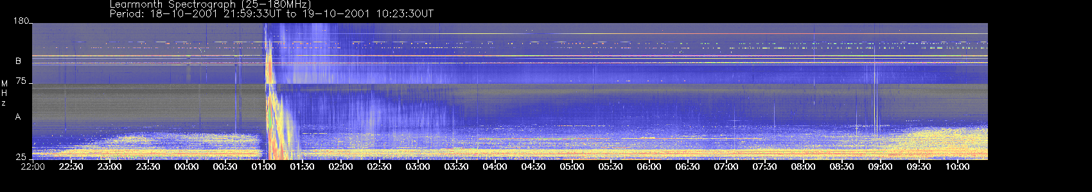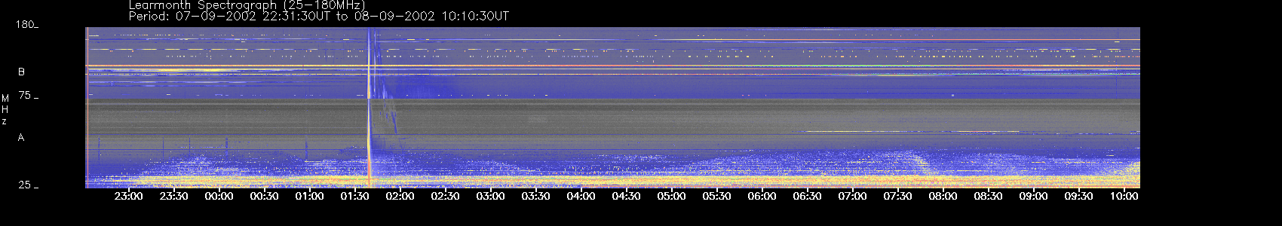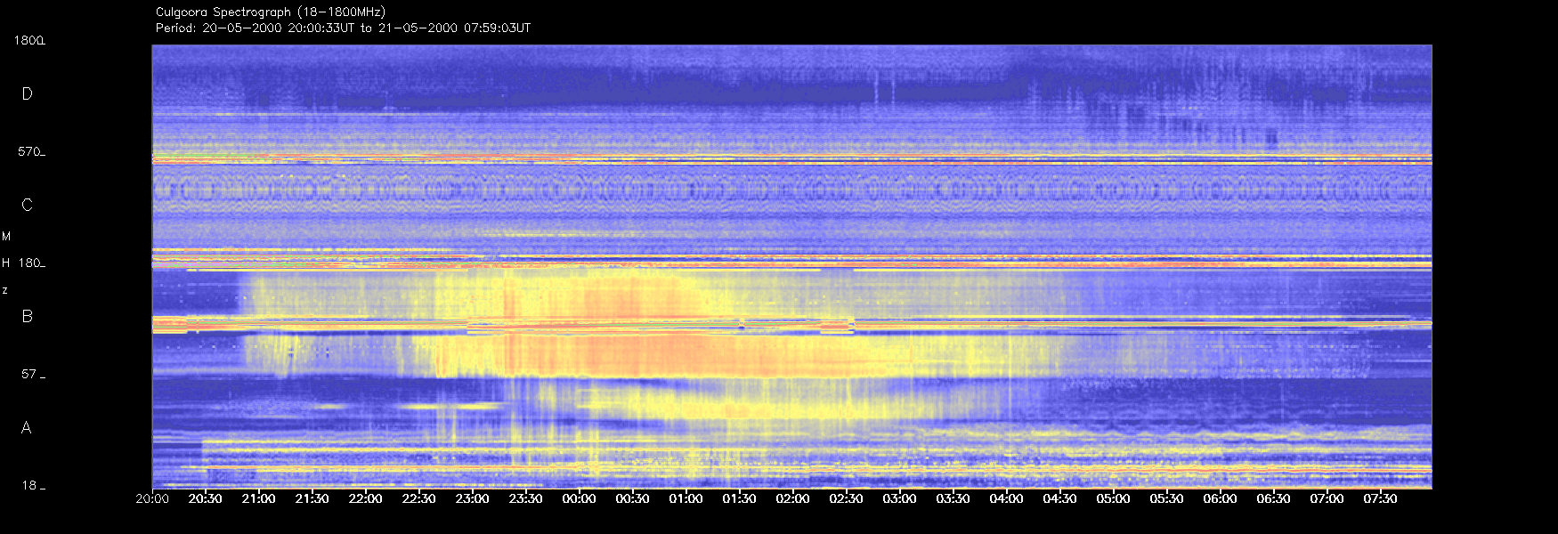

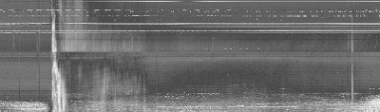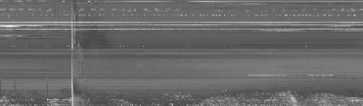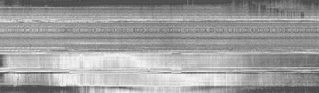

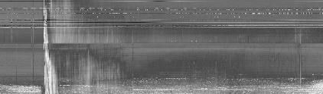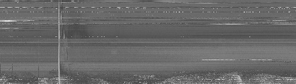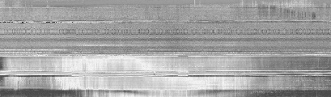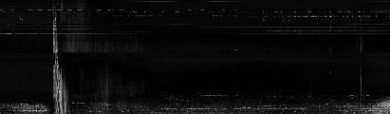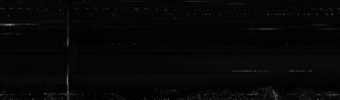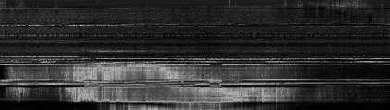

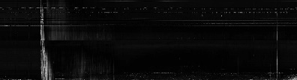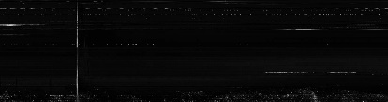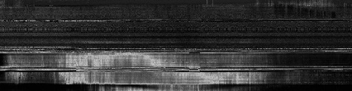

图1.1

1.3 本节小结

本文通过多种手段，对原始图像进行处理后，提取出较为清晰的太阳射电频谱图精细结构和轮廓，为下一步的分类研究提供较好的基础。。

二、 卷积神经网络（CNN）

对于卷积神经网络（CNN），它是一种针对二维数据进行处理的网络模型，本质上是一个特征提取器和分类器的结合，通过对输入数据特征的不断抽象学习，最终得到一组最接近图像含义的特征向量，然后通过最后的分类器，进行图像分类。由于卷积神经在图像分类领域有着出色效果，所以我们首先利用卷积神经网络进行实验。

2.1 CNN网络模型

CNN直接作用于原始的数据，可以自动并逐层学习图像特征，相对于手工提取特征，CNN提取特征可以更加抽象并接近于图像的潜在特征信息，具有更好的表达能力。它由输入层，卷积层，下采样（池化层），全连接层和输出层这几部分组成，如图2.1。

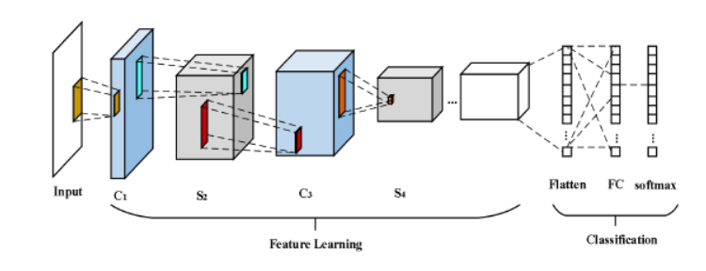

Fig 2.1

2.1.1 输入层

输入层用于接收原始图像，通常在这之前我们会进行图像预处理。

2.1.2 卷积层

卷积层用于提取图像特征，在卷积层中，每个卷积核都被看作一个滤波器来对局部数据进行计算，并通过滑动窗口提取目标的特征图像，在完成卷积计算后，得到的特征图输入到非线性函数（激活函数）中去，得到输出矩阵即特征图。假设输入的原始图像为X，Yi 为第i层的特征图，Y0 = X。则有公式

Yi = f(Wi·Y(i−1) +bi) (2.1)

其中：Wi表示第i层卷积核的权重；bi表示第i层的偏置向量，运算符 · 表示Wi与第i-1层的特征图进行卷积操作；f表示非线性激活函数，通常采用ReLU激活函数，ReLU表达式为：

(2.2)

2.1.3 下采样层

下采样层也称为池化层，一般在卷积层之后，基于图像的局部相关性对特征图进行降维操作，保留图像局部特征的有效信息的同时，降低输入特征矩阵的大小。假设Yi为下采样特征图，则

（2.3）

池化方式一般常用最大池化和平均池化两种。

2.1.4 全连接层

在全连接层中，通过卷积和池化得到的特征图会被重组成一维向量层的输入，假设Yi为第i层全连接层，则：

(2.4)



其中：是权重系数矩阵，是第t层的偏置项。

2.1.5 输出层

全连接层之后，我们需要对实体的概率进行分析，所以我们使用Softmax函数用于完成最终的分类任务，Softmax的预测函数如式（2.5）所示：

其中为所求的网络参数，是归一化因子，目的是为了保持所有结果概率和为1。其损失函数公式（2.9）所示：

由于Softmax在运算过程中存在冗余参数，很容易导致训练模型模型过拟合。因此，在训练时，我们在损失函数中加入一个权重衰减项（L2范数正则化），如公式所示：

即为我们添加的L2范数正则化权重，该改变使得原本的损失函数变成严格的凸函数，保证了最终结果可以收敛到全局最优，且该解相对平滑许多。

2.2　CNN结构的设计

本文通过改变卷积核加深了卷积神经网络的结构。由于频谱图像边缘多为对最终的分类没有实际影响的黑边，考虑到该边缘性质，不对边界数据进行处理，即在卷积的过程中只对图像矩阵中恰好与卷积层对齐的部分进行卷积，不进行补0操作大小。

针对预处理之后的300*150的图像矩阵，本次实验进行两次特征提取，前两层由32个3*3的卷积核和2*2的最大池化层组成，形成32*75*37的特征矩阵；之后在通过64个3*3的卷积核以及2*2的最大池化层，形成64*37*18的特征矩阵。最后是数量可变的卷积层，通过调整深度来研究太阳射电爆发任务的分类效果。然后通过依次拥有256神经元和64神经元，激活函数为Relu的全连接层，然后输出到分类层中，得到分类结果。

三、联合CNN的胶囊网络

CNN模型通过共享权值，局部感受野，以及池化等操作，充分利用了数据自身所特有的局部性特征，并一定程度上保持位移的不变性。模型的权值共享可以有效降低网络的复杂度，减少权重参数的数量。但是Hinton认为，正是由于过多这样的池化操作，会导致一些有效数据信息的丢失，通过池化操作解决问题存在局限性，信息应该被整理而不是被丢弃，提出了Capsule理论[10]，并在MNIST数据集上取得了较好的效果。但是本文认为池化操作并非不可取，当在尺寸为3000*1500的大图中，越远的信息网络就越难学习，正是通过池化操作将其信息浓缩，降低了网络学习的负担，提高网络训练效率。所以我们尝试将CNN和Capsnets结合起来，首先利用CNN网络对于太阳射电频谱图像的底层特征进行学习，然后利用Capsnets网络对于图像空间位置特征的敏感性进行进一步分类。

3.1 胶囊网络模型

3.1.1 计算胶囊的向量输入和输出

胶囊网络的每一个神经元都是向量形式，所以如果我们想要利用胶囊的输出向量的长度来表示当前输入胶囊所表示的实体的出现概率，我们需要重新设计一个非线性激活函数来将胶囊的输出向量缩小到0到1之间。所以提出Squash激活函数：

其中表示胶囊输出值，x表示输入向量，表示将模长变为1， 表示将模长压缩到0到1之间。

模长压缩到0到1之间的函数有多种，如tanh||x||,,1-等。

本文经过实验发现将Squash激活函数中的1替换为0.5有更好的效果，即

该公式在模长很接近0时起到放大作用，不像公式3.1.1一样全局压缩，可以将神经元中的信息较好的保留下来，减少信息损失。

3.1.2 胶囊之间的信息传递

胶囊神经元之间的信息传递和传统神经元类似，下层胶囊将其具有的特征信息传递给上层胶囊，如Fig3.12所示。

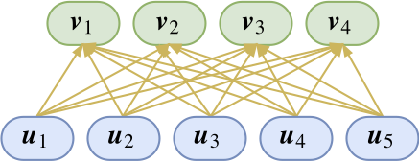

Fig3.1.2

我们假设下层胶囊具有这个特征，我们想要确定这个属性属于上层胶囊中的哪一个，这其实是一个典型的分类问题，我们可以通过内积后进行softmax操作来实现。那么我们得到概率公式：

( （3.1.3）

其中：表示u1特征属于v1的概率，表示所有内积的和，表示u1和v1的内积运算。

但是我们想要把图像的所有特征融合在一起进行分类，从而的得到更精确的分类结果，所以我们可以根据u1特征传递给上层胶囊的概率将u1划分成不同等份，分别传递给v1,v2,v3,v4。同理实际上最后上层胶囊得到的特征其实是下层所有特征的累加和，即

其中：为胶囊层输出向量，为胶囊层输入向量，表示所有内积的和。

由于CNN处理的图像是大小不定的，所以我们需要一个转置矩阵将其修改为适合上层胶囊的向量。如图3.1.3。因此，有公式

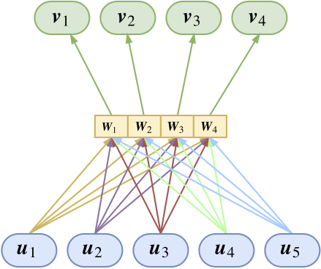

Fig3.1.3

我们用符号来表示下层胶囊转化后的与上层胶囊间的耦合系数，也就是公式

其中胶囊j和上一层所有胶囊之间的耦合系数的总和为1，并由路由softmax进行更新确定，其初始值表示对胶囊先验概率，初始化为0.

3.1.3动态路由规划

为了求得，我们需要求softmax,但是为了求softmax我们又需要知道。这看似是一个两难的问题。我们采用了Hinton提出的动态路由算法，一开始先使得所有等于的均值，并反复迭代，从而对进行更新。其思路如下表所示。

|  |
| --- |
| Hinton提出的动态路由规划 |
| 1：初始化=0 |
| 2：迭代r次（一般r为3）： |
| 3： ; |
| 4： |
| 5： |
| 6： |
| 返回 |

图表 3.1.3

在实验的过程中，我们在的前提下，对于公式3.1.4进行迭代更新，可以进一步得到

根据上述公式，我们可以发现在迭代次数越大的情况下，即时，通过激活函数后的结果非0即1，也就是说，每一个底层胶囊仅仅连接到唯一一个上层胶囊，这是不合理的。当然，由算力有限，r的大小不可能达到无穷，但是如果r作为一个超参数存在与动态路由算法中显然是不恰当的。

所以有另一种思路，对于Hinton的算法进行稍稍更改。则当时，会越来越趋近于真实的，所以我们在时，可以近似于得到

所以我们将更改为，这样的更新公式仍旧为公式3.1.4，相对于更新公式3.1.5而言，去除了超参数r，但是当，精度越高，r值的具体确定由算力确定。

我们可以得到本文的动态路由算法：

|  |
| --- |
| 动态路由规划 |
| 1：初始化=0 |
| 2：迭代r次（一般r为3）： |
| 3： ; |
| 4： |
| 5： |
| 6： |
| 返回 |

3.1.4损失函数

胶囊网络最后输出若干个向量，这些向量分别代表着一类，每个向量的模长代表着它的概率，胶囊网络实际上就是检测有没有这个类，相当于将一个多分类问题转化为二分类问题，所以损失函数如下：

在本文中，我们设置m+=0.9，m−=0.1，λ=0.25。

3.1.5模型结构

如模型所示，本文共利用四层卷积层，首先是16个3*3的卷积核对图形进行特征提取，激活函数为Relu，并通过2*2的池化层。第二层有32个3*3的卷积核，池化层为2*2，采用平均值池化，激活函数Relu。第三层为64个3*3的卷积核，第四层为128个3*3的卷积核。CNN提取初级特征后，紧接着后面为胶囊层，输出胶囊层为3个16维的胶囊。

四、联合卷积的LSTM

显而易见的是CNN，CNN+Capsnets两种模型都只是利用了图片所具有的空间信息，太阳射电爆发频谱图像在被观测记录时已经把时间信息包含进去，所以我们不应该忽视它。由于LSTM时间预测上的良好性能，所以我们引入了联合卷积神经网络的长短时记忆网络，通过卷积网络提取出射电爆发频谱图像的图像特征，并将其输入到长短时记忆网络中，而后将特征传递到回归层完成最终的分类。

4.1　LSTM网络模型

长短期记忆网络（Long Short-Term Memory，LSTM）最早由Hochreiter和Schmidhuber于1997年提出[44]。它是一种特殊类型的RNN，适合于对时间序列中间隔和延迟相对较长的情形进行处理和预测。

LSTM网络结构如图4.1所示。该网络的门限机制使得它可以维持较长的时间储存信息，进而避免了梯度消失的问题。每个单元中被放置了输入门、遗忘门和输出门[44]，三个门利用了sigmoid激活函数来控制网络中信息的传递，分配给当前时刻一定的信息，再分配给下一时刻网络需要的信息。

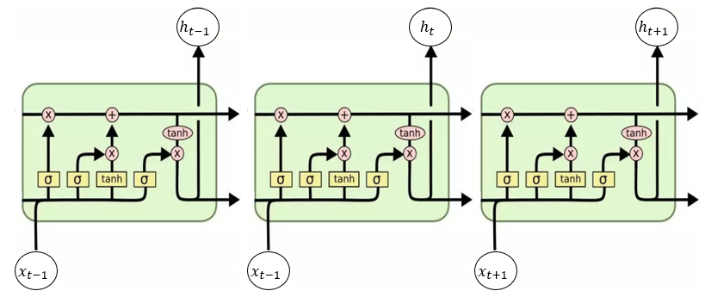

Fig 4.1 Long and short memory network structure

4.1.1 遗忘门

首先由遗忘门来决定信息是否通过单元。根据上一时刻的输出和当前输入，利用sigmoid激活函数产生一个介于0到1的值，来决定是否允许上一时刻学到的信息通过。如式（2.11）所示。

其中：和表示遗忘门的输入，表示偏置。代表sigmoid函数。

4.1.2 输入门

接下来分为两部分，输入门通过sigmoid激活函数决定输入信息，同时输入门通过激活函数生成候选数值。然后通过tanh层构建新的候选向量。如下式所示。

接下来需要将旧的细胞状态更新为新的细胞状态。令与忘记门相乘来丢弃部分信息，同时用来代表更新的细胞状态。具体可见公式（2.14）。

4.1.3输出门

最后需要确定应该输出的内容。输入经过一层sigmoid层过滤掉不需要的输出；然后将细胞状态通过tanh函数，使得细胞状态中的取值在-1和1之间。将上面两者相乘，就可以得到需要的输出。公式表达为：

在递归神经网络模型的基础上，长短时记忆网络通过记忆单元更新每个时刻的信息，令神经网络反向传播过程中产生的梯度消失问题得到了解决。长短时记忆网络非常适合于处理与时间序列相关的问题，虽然在图像分类问题上，以CNN为代表的的前馈网络依然有着性能的优势，但是在特征更加复杂时，LSTM表现出了更大的潜力，有着比CNN更优秀的分类效果。

4.2　网络参数设计

针对本文的频谱图像，卷积神经网络可以很好的提取出每张的视觉特征，但是这些特征不具有时序性。由于频谱图有一定的时序性，本文结合长短时记忆网络，将卷积后的特征向量作为长短时记忆网络的输入。其中v表示数据经过卷积之后的权重向量。将长短时记忆网络中的前一时间步的隐藏状态记为，当前隐藏状态为，输出结果为。在输入后，首先计算==，之后计算=，直到计算出结束。为了计算出时刻t的预测结果的分布，需要在长短时记忆网络的输出加上线性变化，得到

其中表示t时刻的分类结果，表示训练之后的权重，为偏置。

最后通过softmax层，得到分类结果的分布如公式（4.8）所示

本实验所用的卷积和长短时记忆结合的神经网络可分为两部分，一部分为卷积特征的提取；另一部分将提取出的特征输入到长短时记忆网络中。最终的网络结构如图4.2所示。

（1） 输入、输出层设计

本次实验的输入矩阵大小依旧为为300*150。输出类型共3类，分别用数字0，1，2表示，与Ⅲ型爆发类型、Ⅳ型爆发类型及其他类型一一对应。且激活函数沿用之前实验的Relu函数。

（2）隐层网络的优化设计

针对大小为300*150的图像矩阵进行两次特征提取，前两层由16个3*3的卷积核及2*2的最大池化层组成，形成16*149*74的特征矩阵；之后在通过16个3*3的卷积核和2*2的最大池化层，形成16*71*34的特征矩阵；最后同样设置层数可变的卷积层来研究网络的不同深度所带来的影响。

然后通过拥有128个神经元的LSTM层和一个256神经元的全连接层，输出一个大小为32*1的矩阵。最后链接输出层得到分类概率。

五、实验与分析

5.1 实验数据

本次实验共使用5207张包含射电爆发的频谱图像，Ⅲ型爆发频谱图像共有1714张，Ⅳ型太阳射电爆发共有1759张，其他类型图像共有1734张。其中训练集，测试集划分如下表所示，分别按照8：2的比例进行划分样本的训练集和数据集。

|  |  |  |  |
| --- | --- | --- | --- |
| 类型 | Ⅲ型爆发 | Ⅳ型爆发 | 其他类型 |
| 训练样本数  测试样本数 | 1375  339 | 1429  330 | 1392  342 |
| 大小 | 300*150 | 300*150 | 300*150 |

5.2评价指标：

采用混淆矩阵（Confusion matrix）形式化地表达实验结果。混淆矩阵如表3.1所示，我们可以看出，正类样本正确记为TP（true positive），分类错误的记为FP（false positive）；负类样本分类正确记为FN（false negative），错误记为TN（true negative）。基于以上指标，选用真正类率（true positive rate ，TPR）、假正类率（false positive rate， FPR）两种评价指标。其公式如下所示：

（3.5）

（3.6）

|  |  |  |  |
| --- | --- | --- | --- |
| 混淆矩阵 | | 真实值 | |
| 正类 | 负类 |
| 预测值 | 正类 | TP | FN |
| 负类 | FP | TN |

表5.1 混淆矩阵

5.3 实验结果

本文分别对CNN，CNN＋Capsnets，CNN＋LSTM三种模型进行实验，并使用不同的网络深度对太阳射电频谱图像进行分类研究，以下为不同模型分类效果

Tab.5.2 Convolutional neural network classification effect

|  |  |  |  |  |  |  |
| --- | --- | --- | --- | --- | --- | --- |
| 网络深度 | 4 5 6 | | | | | |
|  | TPR | FPR | TPR | FPR | TPR | FPR |
| Ⅲ型爆发 | 86.90% | 13.09% | 94.64% | 5.06% | 92.86% | 6.55% |
| Ⅳ型爆发 | 98.51% | 1.45% | 99.10% | 0.89% | 98.51% | 1.49% |
| 其他类型 | 94.64% | 4.71% | 98.40% | 0.60% | 98.81% | 0.59% |
| 各深度准确率 | 93.35% | | 97.71% | | 96.72% | |

由表5.2可知，卷积神经网络在太阳射电爆发分类任务中依旧有比较好的表现。在卷积深度为4层、5层、6层的情况下准确率分别为.93.35%，97.71%，96.72%。尤其在Ⅳ型爆发方面效果较好，在5层卷积网络深度的情况下，TPR最高能够达到99.10%的效果。这说明在太阳射电频谱图像的分类中，CNN拥有的局部连接，权值共享，池化等操作，使得CNN具较好的学习能力和容错能力，可以自动学习到图像中抽象的，具有代表性的特征。

Tab.5.3 Convolutional neural network+ Capsnets classification effect

|  |  |  |  |  |  |  |
| --- | --- | --- | --- | --- | --- | --- |
| 网络深度 | 4 5 6 | | | | | |
|  | TPR | FPR | TPR | FPR | TPR | FPR |
| Ⅲ型爆发 | 92.56% | 5.65% | 94.94% | 5.06% | 96.04% | 4.46% |
| Ⅳ型爆发 | 98.21% | 1.78% | 98.51% | 1.49% | 98.36% | 1.12% |
| 其他类型 | 98.51% | 0.89% | 99.40% | 0.51% | 98.53% | 0.62% |
| 各深度准确率 | 96.43% | | 97.62% | | 97.83% | |

由表5.3可知， cnn+capsnet的的效果均较为理想。各个深度准确率分别为96.43%，97.62%，97.62%。其中在卷积深度为4的情况下，cnn+capsnet相对于CNN来说，分类精度由93.35%提高到了96.43%，提高了大约3.08%的精度。说明胶囊网络确实可以完整的刻画出特征之间在位置上的关联关系。每一个胶囊都包含着图像特征信息，充分利用了图像的空间信息，从而很好的实现了图像分类。而在卷积深度增加后，由于CNN网络学的特征更为抽象，特征之间的位置信息也就随之衰减，所以cnn+capsnet的分类效果和CNN持平状态，在97.6%左右。

Tab.5.4 Convolutional neural network+LSTM classification effect

|  |  |  |  |  |  |  |
| --- | --- | --- | --- | --- | --- | --- |
| 网络深度 | 4 5 6 | | | | | |
|  | TPR | FPR | TPR | FPR | TPR | FPR |
| Ⅲ型爆发 | 94.64% | 5.06% | 95.83% | 3.87% | 96.72% | 2.68% |
| Ⅳ型爆发 | 98.21% | 0.29% | 98.36% | 0.28% | 98.80% | 0.30% |
| 其他类型 | 95.54% | 3.57% | 94.94% | 4.76% | 96.72% | 3.27% |
| 各深度准确率 | 97.42% | | 97.51% | | 98.28% | |

由表5.4可知，在输入数据和网络框架基本相同的情况下，cnn+lstm的的各个指标要比单纯的卷积神经网络要高一些。各个深度准确率分别为97.42%，97.51%，98.28%，均有所提高，其中在6层深度的情况下，cnn+lstm可以到达到98.28%的精度，相对于CNN网络有着较大的提升。这说明lstm能将时序信息抽象为状态进行传递，而本文使用的频谱图像具有一定的时序特性，因此能够更好的把握时间序列相关的特征。

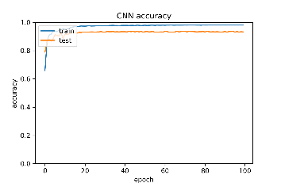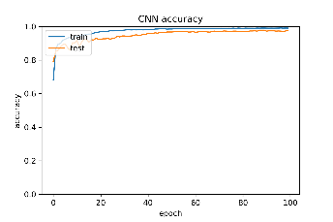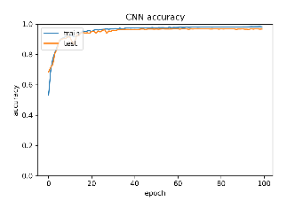

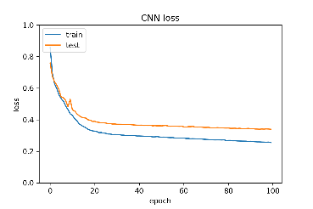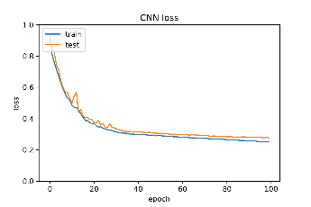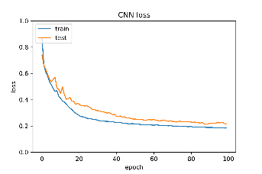

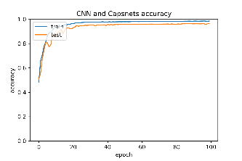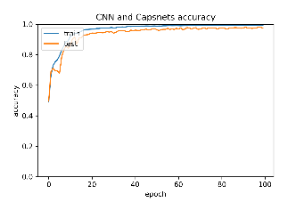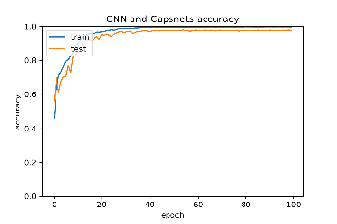

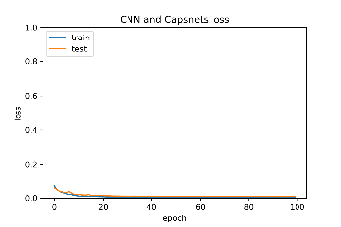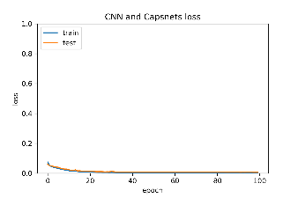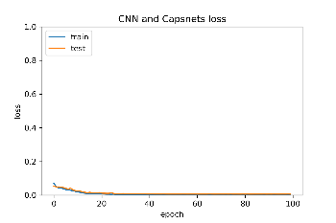

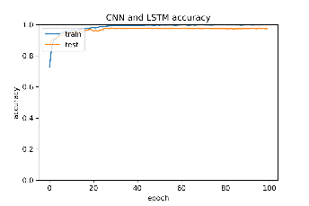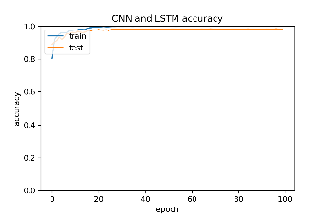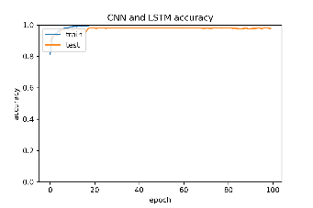

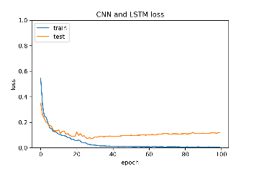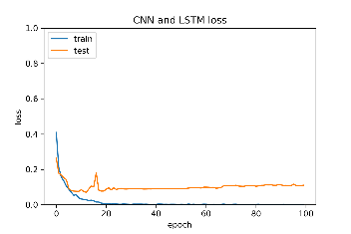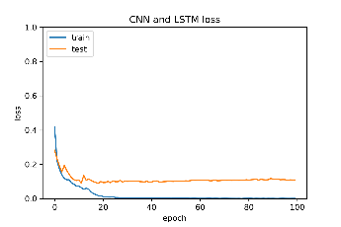

图 5.5

为进一步分析实验结果，本文可视化了上述网络分别在4，5 ，6层卷积深度下的精度曲线，损失曲线，如图5.5所示。从实验中可知，三种网络均没有出现明显的过拟合现象，实验达到预期效果。

本文对CNN和CNN+Capsnets进行对比试验后，发现在浅层卷积深度下，CNN对于特征的学习能力要低于CNN+Capsnets。其中在4层深度下，CNN对于III型特征的识别率仅仅只有86.90%，远低于CNN+Capsnets对于III型特征92.56%的识别精度，CNN对于其它类型的94.64%的识别率也要小于后者的98.51%识别精度。这说明了胶囊网络对于空间位置信息的学习能力在太阳射电爆发频谱图像分类上确实发挥了很好的效果，通过对图像底层特征位置关系的利用，很好的提高了网络的分类效果。

而且多次试验后，本文发现随网络深度增加，CNN的精度也逐渐提高，但是到达一定深度后，精度没有明显提升，反而出现下降，反之CNN+Capsnets则没有出现精确度下降现象，实验结果表明CNN网络在实验中随深度增加会出现明显的梯度消失现象，通过无限制增加隐藏层深度的方法无法提高分类效果，而CNN+Capsnets则在一定程度上缓解了网路出现的梯度消失问题，其分类精确度随深度增加没有明显的降低现象，在III型爆发分类上，CNN则下降了1.78%的精度，而CNN+Capsnets则在原来的基础上提高了1.1%的精度，二者之间的的精度差值达到了3.18%。这说明了CNN+Capsnets确实融合了CNN和Capsnets两者的优点，不仅对于图像的特征信息有着较好的学习抽取能力，也一定程度缓解了网络深度增加造成的梯度消失现象。

本文接下来又利用CNN＋LSTM进行分类实验。实验表明CNN＋LSTM在其它类型上的分类要逊色于CNN、CNN+Capsnets，在不同网络深度下的分类精度只有95.54%，94.94%，96.72%，而CNN则有94.64%，98.40%，98.81%，

CNN+Capsnets则达到98.51%，99.40%，98.53%。但在III型爆发的分类上CNN＋LSTM则要远好于其它两种模型，分别有94.64%，95.83%，96.72%，要远远高于CNN的86.90%，94.64%，92.86%，以及CNN+Capsnets的92.56%，94.94%，96.04%。面对时序特征不统一的其它类型，CNN＋LSTM的分类效果要明显差于 CNN、CNN+Capsnets这两种基于图片空间信息的模型，但在具有显著时序特征的III型爆发以及IV型爆发，CNN＋LSTM均取得优势。实验表明了CNN＋LSTM模型确实利用到了太阳射电爆发频谱图像的时序特征，符合我们对于模型的预期效果。

本文的实验结果还表明CNN+LSTM在网络深度增加的情况下，其精度相对CNN网络没有出现下降现象，可见在CNN中引入LSTM也一定程度上缓解了梯度消失现象。其次，CNN＋LSTM的准确率最高可达到98.28%，在各种深度下的准确率与CNN＋Capsnets略高于或持平，可见在太阳射电爆发图像分类中，CNN+LSTM效果显著。

结束语：本文利用CNN，CNN+Capsnets，CNN+LSTM三种模型对于太阳射电爆发图像进行分类， 分别从空间特征，时序特征两方面进行实验，并对实验进行进行对比分析，取得较好效果。 但是本文仅针对III型，IV型，其它类型进行分类，但由于太阳射电爆发往往是多种爆发混合，如何对具备多种爆发类型的太阳射电频谱图像进行分类无疑是一个值得研究的课题。CNN实现多爆发图片分类需要大量数据的训练，而且往往会忽视图片特征之间的关联关系，所以往往不适宜于多标签图片分类任务。而胶囊网络将特征表示由标量提升为向量，极大的提高了模型的泛化能力，而且胶囊网络可以考虑到图片中的所有信息，这就为多标签分类提供了极好的便利条件。

[1] Lobzin V V , Cairns I H , Robinson P A , et al. Automatic Recognition of Coronal Type II Radio Bursts: The Automated Radio Burst Identification System Method and First Observations[J]. The Astrophysical Journal Letters, 2010, 710(1):L58.

[2] Lobzin V V , Cairns I H , Robinson P A , et al. Automatic recognition of type III solar radio bursts: Automated Radio Burst Identification System method and first observations[J]. Space Weather-the International Journal of Research & Applications, 2009, 7(4):-.

[3] Salmane H , Weber R , Abed-Meraim K , et al. A method for the automated detection of solar radio bursts in dynamic spectra[J]. Journal of Space Weather and Space Climate, 2018, 8.

[4] Zhang P J , Wang C B , Ye L . A type III radio burst automatic analysis system and statistic results for a half solar cycle with Nançay Decameter Array data[J]. Astronomy and Astrophysics, 2018, 618.

[5] 袁国武.太阳射电频谱图像自动实时检测研究[C].中国天文学会学术年会. 2016.

[6] Chen Z, Ma L, Xu L, et al. Imaging and representation learning of solar radio spectrums for classification[J]. Multimedia Tools & Applications, 2016, 75(5):2859-2875.

[7] Chen Z, Ma L, Xu L, et al. Multimodal Learning for Classification of Solar Radio Spectrum[C]. IEEE International Conference on Systems, Man, and Cybernetics. IEEE, 2015:1035-1040.

[8] Chen S, Xu L, Ma L, et al. Convolutional neural network for classification of solar radio spectrum[C]. IEEE International Conference on Multimedia & Expo Workshops. IEEE, 2017:198-201.

[9] Yu X, Xu L, Ma L, et al. Solar radio spectrum classification with LSTM[C]. IEEE International Conference on Multimedia & Expo Workshops. IEEE, 2017:519-524.

[10] Sabor S,Frosst N,Hinton GE Dynamic routing between cpasules[J].In Advance in Neural Information Processing Systems,2017,11:3859-3869

[11] Shin,M.Kim,M.Kwon,D.S:Baseline CNN structure analysis for facial expression recognition[J],In Robot and Human Interactive Communication (ROMAN),2016,25:724-729.